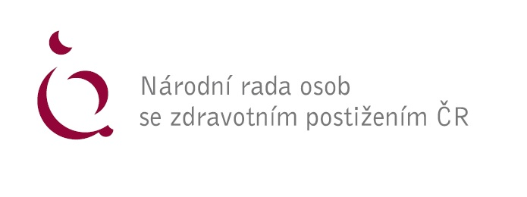
Stanovisko NRZP ČR k návrhu Nařízení vlády o maximálně částce příspěvku na podporu zaměstnávání osob se zdravotním postižením na chráněném trhu práce

NRZP ČR podporuje variantu II., tedy, aby maximální částka příspěvku podle § 78a, odst. 17, zákona č. 435/2004 Sb., o zaměstnanosti činila od 1. 4. 2022 14 600,- korun.
Argumentace v důvodové zprávě o návrhu Nařízení vlády není příliš korektní, protože zvyšování příspěvku podle § 78a neustále zaostává za zvyšováním minimální mzdy. Uvědomujeme si, že tento cyklus reagování příspěvku na podporu zaměstnávání OZP na zvyšování minimální mzdy není příliš systémový, ale dokud nedojde k zásadní novele zákona o zaměstnanosti v této oblasti, nelze postupovat jinak. Pokud nedojde ke zvýšení příspěvku podle varianty II., vzniká vážné nebezpeční, že dojde k propuštění několika tisíc pracovníků se zdravotním postižením, kteří by velmi obtížně hledali jiné pracovní uplatnění na trhu práce.

V Praze dne 9. 12. 2021

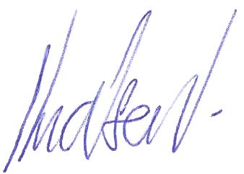
Za NRZP ČR: Mgr. Václav Krása, předseda NRZP ČR

